PRESSEINFORMATION 23-11-81
vom 28.11.2023. Monat 2023

Neue Anforderungen für Prüfung von Vorhangfassaden
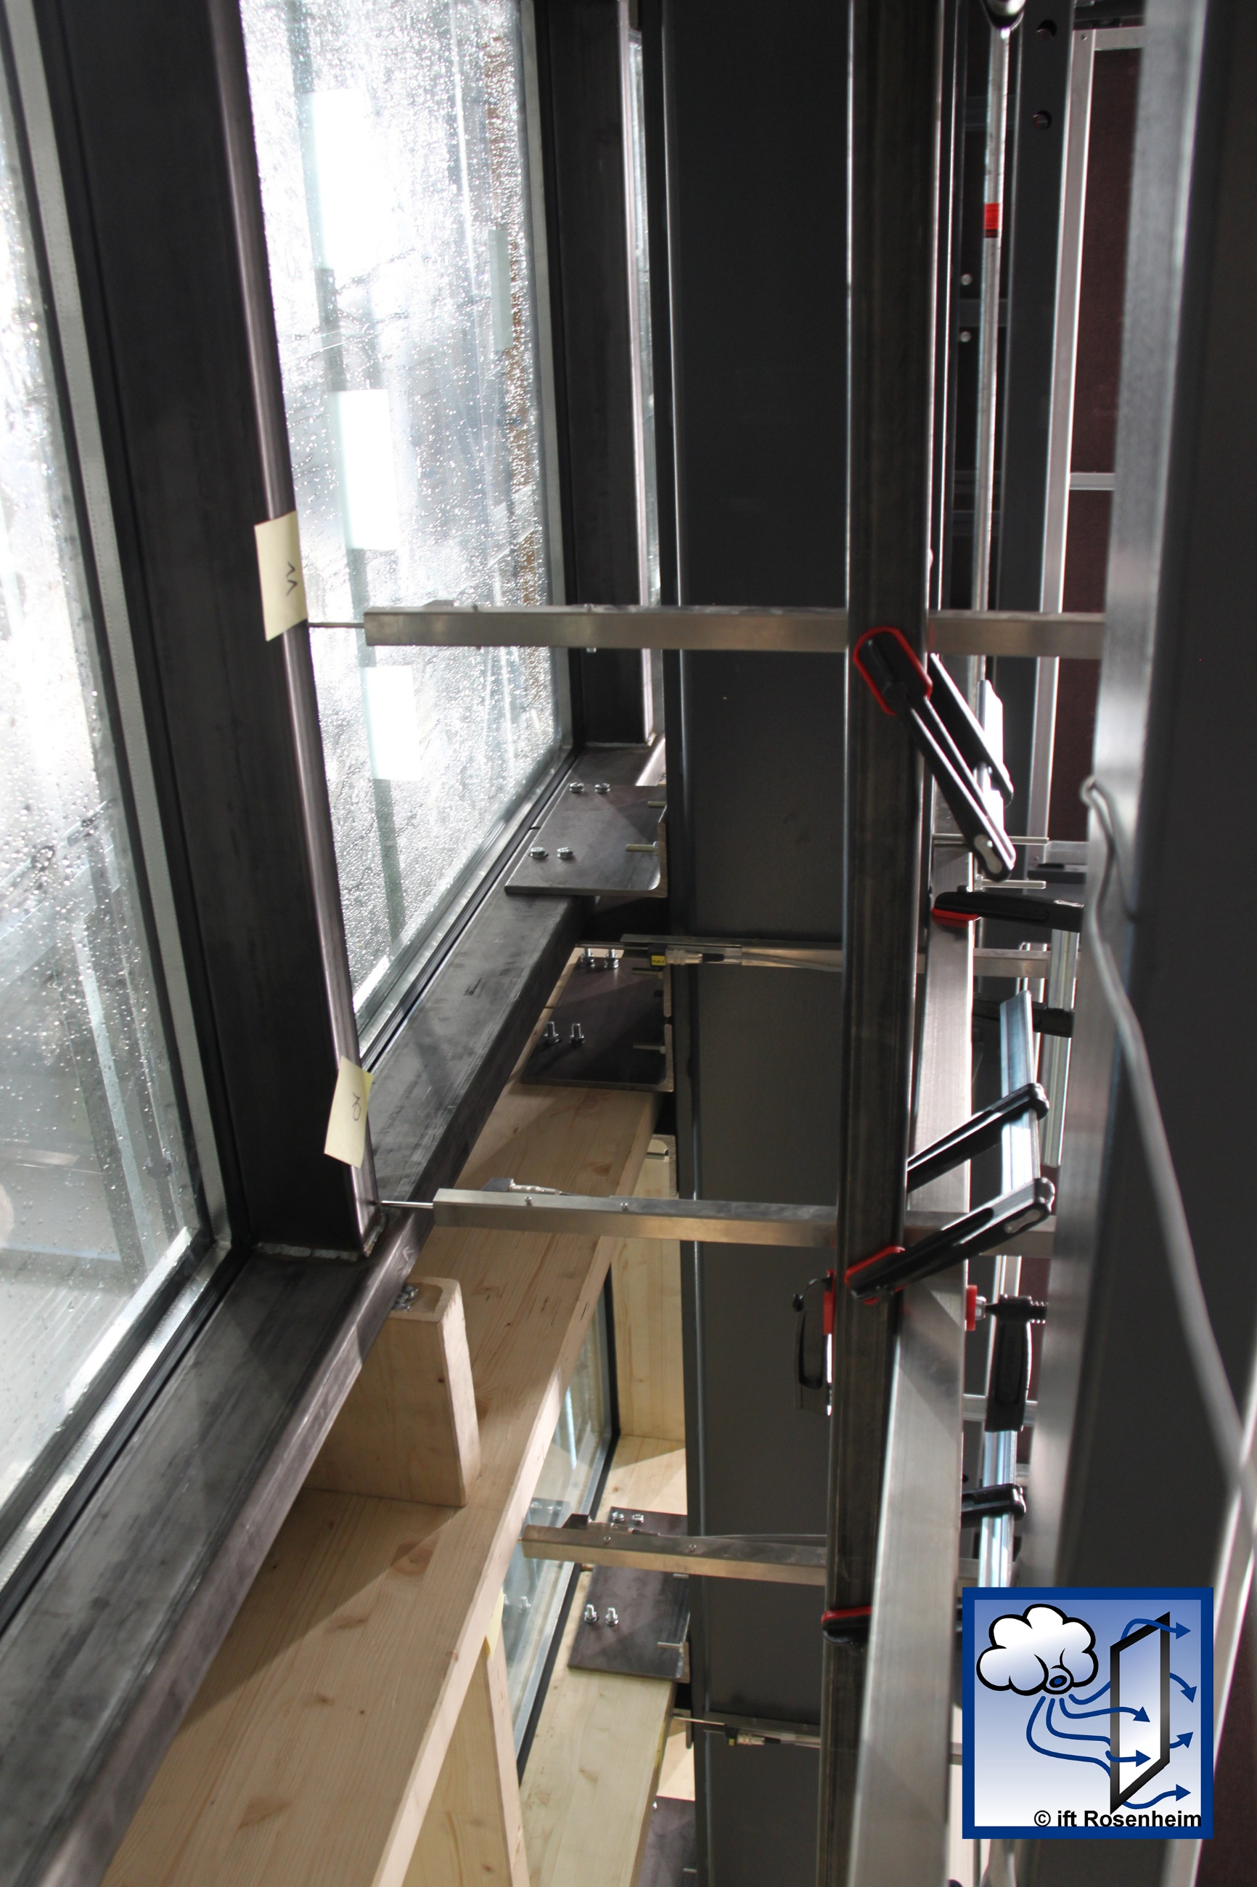
Fassadenprüfung im ift Rosenheim mit Windbelastung, bei der neben der Durchbiegung auch die Luftdurchlässigkeit bei Windsog nach DIN EN 12153 ermittelt werden muss.

Änderungen bei Windsogprüfung und Klassifizierung der Luftdichtheit nach DIN EN 12153 und DIN EN 12152

Fassaden sind anspruchsvolle Bauelemente, deren Funktion durch Prüfungen auf Grundlage aktueller Normen nachgewiesen werden müssen. Geänderte Prüfverfahren haben zur Folge, dass die Prüfzeugnisse nicht mehr gültig sind und eine baurechtlich korrekte CE-Kennzeichnung nicht mehr zulässig ist. In den aktualisierten Normen DIN EN 12153 (Prüfung) und DIN EN 12152 (Klassifizierung) ergeben sich wichtige Änderungen bezüglich der Prüfung und Klassifizierung der Luftdurchlässigkeit. Hersteller von Fassaden und Fassadensystemen (Systemgeber) sollten daher ihre Prüfnachweise sorgfältig prüfen, ob diese den neuen Anforderungen entsprechen und die geänderten Anforderungen erfüllen. Diese Änderungen werden bei Prüfungen des ift Rosenheim bereits seit 2000 berücksichtigt.

Im Dezember 2023 werden mit der DIN EN 12153 (Prüfung) und der DIN EN 12152 (Klassifizierung) zwei aktualisierte Normen für die Prüfung und Klassifizierung der Luftdurchlässigkeit von Vorhangfassaden als deutsche Fassung veröffentlicht. Damit sind die neuen Normen bei der Prüfung, Klassifizierung und CE-Kennzeichnung zu beachten. Denn in der Produktnorm für Vorhangfassaden DIN EN 13830:2003 sind EN 12153 und EN 12152 gemäß Absatz 4.4 als „undatiert“ aufgeführt. Dies bedeutet, dass immer die aktuellste Fassung für die CE-Kennzeichnung herangezogen werden muss, um die normativen und damit baurechtlichen Anforderungen zu erfüllen.

Nachfragen von Herstellern und Systemgebern beim ift Rosenheim zeigen, dass sowohl die deutschen als auch die europäischen Marktaufsichtsbehörden zunehmend auf solche Details achten. Deshalb sollten Hersteller von Fassaden und Fassadensystemen (Systemgeber) die relevanten Änderungen kennen und beachten:

- Das bisher lediglich als optional angegebene Prüfverfahren der EN 12153 für die Ermittlung der Luftdurchlässigkeit bei negativem Druck (Windsog) wurde nun verpflichtend eingeführt. Das ist verständlich, denn durch Windsog ergibt sich in der Regel eine höhere Belastung.
- Bei der Beschreibung der Klassifizierung der Klasse „AE“ gemäß EN 12152 muss der maximale Prüfdruck angegeben werden; beispielsweise ist nun eine Klassifizierung wie AE+1200, möglich, wenn die Luftdichtheit einer Vorhangfassade bei einem maximalen Prüfdruck von 1.200 Pa ermittelt wurde.
- Einführung einer neuen Klassifizierung der Luftdurchlässigkeit bei negativem Druck (Windsog), so dass in den Klassifizierungsberichten nicht mehr nur eine, sondern jetzt vier Klassen angegeben werden müssen.

Hersteller von Fassaden und Fassadensystemen (Systemgeber) sollten daher ihre Prüfnachweise sorgfältig prüfen, ob diese den neuen Anforderungen entsprechen und die höheren Anforderungen erfüllen. Inhaber und Verwender von ift-Prüfzeugnissen brauchen in der Regel aber keine neuen Prüfungen durchzuführen, denn im ift Rosenheim wurde schon seit Erscheinen der ersten Prüfnorm im Jahr 2000 grundsätzlich die Luftdichtheit bei Windsog nach diesem Verfahren ermittelt. Die ift-Experten haben die bislang optionale Prüfung des Windsogs empfohlen, da diese die Belastung realistisch abbildet. Damit brauchen sich Inhaber und Verwender von ift-Prüfzeugnissen grundsätzlich keine Sorgen zu machen und können die CE-Kennzeichnung baurechtlich korrekt durchführen.

Formell sind hierfür jedoch einige Schritte erforderlich: Um bestehende Prüfergebnisse, quasi nach „alter Norm“, weiterhin für die CE-Kennzeichnung verwenden zu können, muss der Hersteller bzw. Systemgeber die notifizierte Prüfstelle (Notified Body) zu Rate ziehen, die die Prüfungen und Leistungsbewertungen vorgenommen hat, die auch auf dem CE-Zeichen angegeben sind. Die Prüfstelle verifiziert die Normenänderung und entscheidet, ob eine erneute Produktprüfung erforderlich ist oder im Idealfall ein vereinfachtes Verfahren angewendet werden kann. Hierbei werden vorhandene (historische) Prüfungsdaten bewertet. Ist dies möglich, wird ein entsprechendes Bewertungsdokument inkl. neuem Klassifizierungsbericht erstellt. Das ift Rosenheim kann für diese Verifizierung auf eine umfangreiche Normendatenbank und für die Leistungsbewertung auf ein digitales Archiv mit den entsprechenden Prüfergebnissen und -dokumenten zurückgreifen („historische Daten“). Erfahrungsgemäß kann in den meisten Fällen diese Leistungsbewertung ohne neue Produktprüfungen erfolgen.

Weiterhin sollte auch auf folgende Aspekte geachtet werden, die zwar nicht neu sind, aber häufig falsch interpretiert werden:

- Die Anwendung der neuen Prüf- und Klassifizierungsnormen betreffen auch Fassadenprojekte, die nach internationalen Regelungen (Bspw. CWCT – Centre for window and cladding technology), geprüft werden sollen, da auch hier in den Standardprüfmethoden für Gebäudehüllen undatiert auf die genannten Normen verwiesen wird.
- Sollen Vorhangfassaden in Verbindung mit vorgefertigten Steinelementen geprüft werden, die an die Fassadenkonstruktion anschließen oder in die die Fassadenkonstruktion eingebaut sind, dürfen die Flächen und Fugen der Steinelemente für die Prüfung nicht der Vorhangfassade hinzugerechnet werden. Das bedeutet, dass nur die Fugenlängen und Fläche der eigentlichen Fassadenkonstruktion für die Klassifizierung herangezogen werden dürfen. Hierauf muss bei der Prüfung, der Probekörperbeschreibung und dem Prüfzeugnis geachtet werden. Eine „informative“ Prüfung der Gesamtkonstruktion (Fassade + Steinelemente) „in Anlehnung“ ist natürlich möglich.
- Eine Prüfung von öffenbaren Elementen ist nach EN 12153 zwar möglich, aber eine Klassifizierung nicht. Sollte eine Klassifizierung für öffenbare Elemente erforderlich sein, so ist eine separate Prüfung auf einem geeigneten Prüfstand nach EN 1026 und Klassifizierung nach EN 12207 erforderlich.

(Lead 767 Zeichen, Fließtext 4.913 Zeichen,
Pressetext gesamt 5.680 Zeichen (jeweils inkl. Leerzeichen))

Schlagworte: Fassadenprüfung, Luftdurchlässigkeit, DIN EN 12153, DIN EN 12152, CE-Kennzeichnung

Auswahlbilder
Die Stockbilder dürfen ausschließlich im Rahmen der Veröffentlichung dieser Presseinformation und unter Nennung des Urhebers verwendet werden.

Nr. | Bildtext und Dateiname | Bild
1 | Fassadenprüfung im ift Rosenheim mit Windbelastung, bei der neben der Durchbiegung auch die Luftdurchlässigkeit bei Windsog nach DIN EN 12153 ermittelt werden muss.  (Quelle: ift Rosenheim)  Dateiname:  PI231181_Bild01_Fassadenpruefung | 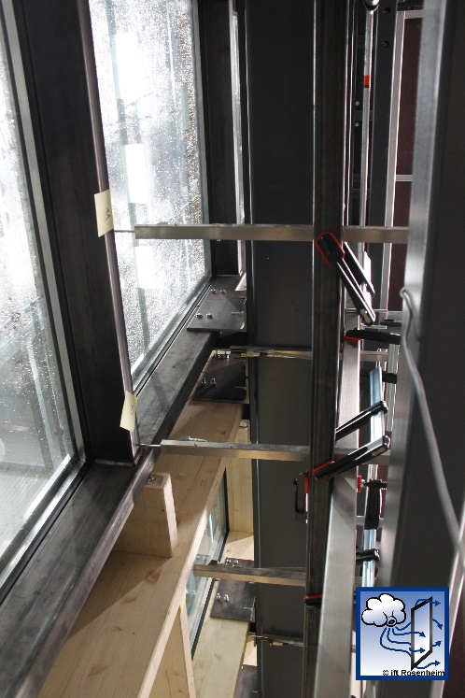

Über das ift Rosenheim (für Fachpresse)

Das ift Rosenheim ist eine europaweit notifizierte und nach DIN EN ISO/IEC 17025 international akkreditierte Forschungs-, Prüf-, Überwachungs- und Zertifizierungsstelle. Im Mittelpunkt steht die praxisnahe, ganzheitliche und schnelle Prüfung und Bewertung aller Eigenschaften von Fenstern, Fassaden, Türen, Toren, Glas und Baustoffen sowie Persönlicher Schutzausrüstung PSA (Atemschutzmasken etc.). Ziel ist die nachhaltige Verbesserung von Produktqualität, Konstruktion und Technik sowie Normungsarbeit und Forschung. Die Zertifizierung durch das ift Rosenheim sichert die europaweite Akzeptanz. Das ift Rosenheim ist dem Wissenstransfer verpflichtet und genießt deshalb als neutrale Institution einen besonderen Status bei den Medien. Die Veröffentlichungen dokumentieren den aktuellen Stand der Technik. (807 Zeichen inkl. Leerzeichen)

Über das ift Rosenheim (für Publikumspresse)

Gute Bauwerke brauchen Kompetenz, Technik und Erfahrung - das gilt besonders für Fenster, Fassaden, Türen und Tore. Seit 1966 unterstützt das ift Rosenheim mit über 200 Mitarbeitern die Branche als neutrales wissenschaftliches Institut mit technischen Dienstleistungen. Dazu gehören Prüfungen, Forschung, Zertifizierung und Qualitätsmanagement ebenso wie Normung, Weiterbildung und Fachinformationen. Damit fördert das ift Rosenheim die Entwicklung gebrauchstauglicher, umweltverträglicher und wirtschaftlicher Qualitätsprodukte, die das Leben komfortabler, sicherer und gesünder machen. (588 Zeichen inkl. Leerzeichen)

